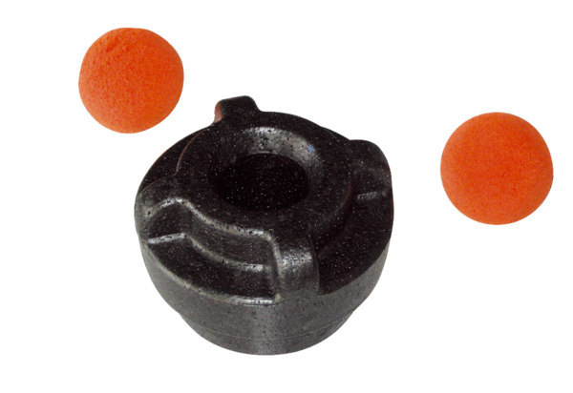Reinigungsset MF-R90Verpackungseinheit: 1 StückSortiment: K
Artikelnummer: 0058.0013Hersteller: MAICO

